ICS 03.080

A 90

|  |
| --- |
|  |

DB3305

湖州市地方标准

DB ××/T ××××—2021

|  |
| --- |
|  |

基层社会治理共同体建设和管理规范

Specification of construction and management for community of social governance in grassroots

点击此处添加与国际标准一致性程度的标识

|  |
| --- |
|  |
|  |

2022 - XX - XX发布

2022 - XX - XX实施

湖州市市场监督管理局 发布

目  次

前言 II

1 范围 1

2 规范性引用文件 1

3 术语和定义 1

4 总体要求 1

5 建设要求 2

6 管理要求 3

7 工作机制 4

8 监督与改进 5

参考文献 6

前  言

本文件按照GB/T 1.1—2020《标准化工作导则 第1部分：标准化文件的结构和起草规则》的规定起草。

本文件由中共湖州市南浔区委政法委员会提出。

本文件由湖州市市场监督管理局归口。

本文件起草单位：中共湖州市南浔区委政法委员会、湖州市南浔区佰通标准化研究院。

本文件主要起草人：朱建学、沈洪亮、胡晓、钟震海、石林。

基层社会治理共同体建设和管理规范

1. 范围

本文件规定了基层社会治理共同体建设和管理的总体要求、建设要求、管理要求、工作机制、监督与改进。

本文件适用于县(市、区)开展基层社会治理共同体建设和管理工作。

1. 规范性引用文件

下列文件中的内容通过文中的规范性引用而构成本文件必不可少的条款。其中，注日期的引用文件，仅该日期对应的版本适用于本文件；不注日期的引用文件，其最新版本（包括所有的修改单）适用于本文件。

GB/T 34300 城乡社区网格化服务管理规范

DB 3305/T 151—2020 片区社会治理工作站建设和管理规范

1. 术语和定义

DB 3305/T 151-2020界定的以及下列术语和定义适用于本文件。

社会治理联动 joint enforcement of social governance

通过联控联勤联动机制，综合协调网格员和职能部门，整合多方资源，开展统一指挥、联合巡防、联动处置的社会治理工作方式。

社会治理联动工作站 station of joint enforcement of social governance

网格员和职能部门工作人员入驻并对所管辖的多个村（社区）开展社会治理联动工作的实体，包含全科网格管理站、矛调微中心和警务联勤站。

[来源：DB 3305/T 151—2020，3.3，增加了矛调微中心和警务联勤站。]

基层社会治理共同体 community of social governance

以社会治理联动工作站为载体，统筹管理协调网格员和职能部门派驻工作人员，带动社会公众共同参与社会治理的模式。

1. 总体要求
   1. 以“系统观念、法治思维、强基导向、整体智治”为理念，通过基层社会治理联动工作站平台，引导、带动、统筹社会各方力量参与基层社会治理，建立“党委领导、政府负责、民主协商、社会协同、公众参与、法治保障、科技支撑”的共建共治共享格局。
   2. 推行巡查联查、联勤会商、联动处置的工作机制，推动各部门相互协作、联勤执法；协调各方力量参与矛盾纠纷调解、平安共建。
   3. 以基层治理四平台系统为载体，建立数字化、智能化工作方式，实现矛盾纠纷和安全隐患排查等事件的上报、流转、处置、反馈，强化分析预警，形成风险管控闭环处置机制。
   4. 完善考评和激励机制，调动各部门、各地区积极性；建立双向联络机制，组建公益类社会服务组织和队伍，加大党员、两代表一委员、志愿者、乡贤、热心群众等社会力量的参与力度。
2. 建设要求
   1. 基层社会治理共同体结构

基层社会治理共同体建设应以社会治理联动工作站为载体平台，建立社会群众统筹联络机制，依据网格员和职能部门派驻人员的工作，准确及时调配社会力量，带动社会公众共同参与联勤执法、隐患处置、矛盾调解等工作。共同体组成见图1。

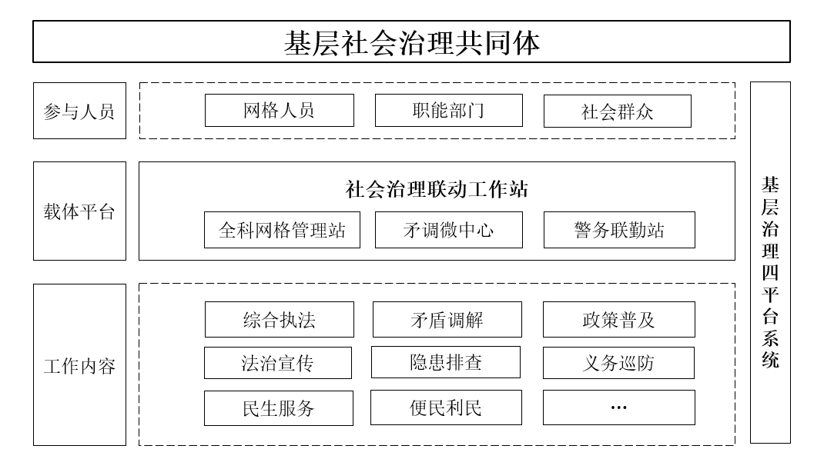

图1 基层社会治理共同体结构

* 1. 社会治理联动工作站建设
     1. 全科网格管理站

建立全科网格管理站，对辖区内网格员进行统一管理。具体内容如下：

1. 要求网格员全面采集辖区内人、房、事、物、组织等各类基础信息，并及时录入基层治理四平台系统，实现动态更新；
2. 组织网格员每月至少进行一次辖区内场所全覆盖巡查、重点人员全覆盖走访，及时排查发现安全隐患、矛盾纠纷和群众需求，并上报基层治理四平台系统进行流转；
3. 鼓励网格员积极开展平安、综治、法治、信用宣传，提高群众平安创建知晓率，引导群众参与平安建设。
   * 1. 矛调微中心

可依据当地情况成立品牌调解工作室，引入专业调解力量；吸收当地代表性先进人物、两代表一委员、乡贤、商会、社会热心人士等具有较高威望、具备依法调解能力的人员担任人民调解员,协同专业部门共同开展调解工作。

* + 1. 警务联勤站

建设警务联勤站，设置部门办公区，建立多部门综合执法的机制，并根据实际情况，统筹相关部门以常驻、轮驻、联驻等方式入驻，具体要求如下：

1. 常驻：公安、综合执法、市场监管等部门；
2. 轮驻：司法、农业农村、应急管理、消防、人力社保、住建、生态环境、自然资源等部门；
3. 联驻：文广旅体、教育、民政等其余部门，依当地力量和社会治理需求配备。
   1. 人员组成

参与单位由职能部门派驻人员、全科网格人员、社会群众人员组成，具体如下：

1. 职能部门派驻人员包括公安、综合执法、市场监管、司法、农业农村、应急管理、消防、人力社保、住建、生态环境、自然资源等部门人员。
2. 全科网格人员包括网格长、网格指导员、专职网格员、兼职网格员、网格信息员（志愿者）、网格警员。
3. 群众社会人员包括但不限于代表性先进人物、乡贤、党员、治安积极分子、商会成员、热心群众等。
4. 管理要求
   1. 人员要求
      1. 工作站设置站长与常务副站长。站长由乡镇（街道）联系片区的班子领导担任，负责工作站综合协调；常务副站长由综治或公安等重点部门骨干担任，负责工作站的日常指挥、协调、管理。

职能部门派驻人员负责综合执法、联合巡查和本部门业务等工作。

网格人员分工承担网格内的社会服务和社会管理工作。

社会群众配合职能部门人员和全科网格人员开展线下宣传、矛盾调解等工作。

* 1. 工作要求
     1. 综合执法

应根据入驻部门职能及片区生产生活等实际情况，制定相应条线工作任务以及需要联动联勤处置事项清单，并整合条线力量，统筹各部门开展“综合查一次”和联合执法行动，有效解决一些单个部门很难解决的问题。

* + 1. 矛盾调解

应根据实际情况，合理安排调解力量，预防、化解矛盾纠纷，促进家庭、邻里、社会和谐，包括但不限于婚姻、家庭、邻里、宅基地、赔偿等常见性、多发性矛盾纠纷。

* + 1. 部门业务

应正常开展本部门业务工作，如民生服务、城市管理、公共安全、环保巡查、平安法治等，实现群众在基层“最多跑一地”解决问题。

* + 1. 平安共建

应充分发动社会力量，组建公益类社会服务组织和队伍，参与基层社会治理平安建设工作，为群众提供政策普及、法治宣传、义务巡防、市容巡查、隐患排查、便民利民等服务，营造“人人都是平安志愿者、个个都是网格信息员”的平安共建格局。

1. 工作机制
   1. 智治预警

完善基层治理四平台分析预警功能。利用数字化手段归集社会治理信息，开展事件处置、风险管控、现状分析和预警预控工作，加快推进数据融通，强化信息共享，具体如下：

1. 开发社会治理联动工作站应用场景，促进事件在站内高效流转、信息有效归集，强化信息研判、风险预警、闭环处置能力；
2. 开发基层治理四平台系统应用端，包含群众反映问题、矛盾化解、政策咨询等内容，通畅群众反映渠道，提升事项处置效率，实现群众反映问题随处可报，事件在系统内有序分流转办；
3. 融通矛调系统、公安双非警情以及雪亮工程、智慧安防、智能交通、数字城管等系统，实现多部门数据共享、事件互通，对暂不能融通的，采用定期统计数据推送方式，汇入基层治理四平台系统；
4. 归集社会治理信息，在基础数据归集和排查隐患汇集基础上，开展现状分析，总结统计事件发生的因素，将事件进行归类，对多发、易发、危害较大等事件进行重点管控，评估事件发生概率与风险，实现对高危场所、高频事件、高频需求的精准预警分析，为各部门预警预控提供科学依据，提前做好预警预控工作。
   1. 巡查联查

完善巡查和联查机制，开展全覆盖排查，做到人口清、场所清、隐患清、动态清，具体包括以下内容：

1. 建立差别分工、互补有无的检查协作机制。重点场所、专业问题主要由职能部门负责排查，面上问题和基础信息主要由全科网格负责排查，矛盾纠纷主要由村社进行排查，协同联动确保风险隐患排查全覆盖。
2. 建立联合检查制度。常驻部门每周应带领网格员、村社干部，至少开展一次联合检查；社会治理联动工作站应每月定期组织入驻部门开展联合检查。
3. 建立重点时段强化检查制度。在重大安保活动、重大节假日、季节性安全生产事故高发期等重点节点时段，加强集中联合排查。
   1. 联勤会商

建立工作群，加强信息互通和协调指挥，具体如下：

1. 每周由常务副站长牵头，常驻部门人员和专职网格员参加，交流日常工作情况，对需要联勤处置事项进行会商；
2. 每月由站长牵头，所有入驻部门人员、所辖村（社区）负责人、专职网格员参加，邀请社会力量代表进行集中会商；
3. 如有突发情况，站长、常务副站长可临时组织会商；
4. 根据工作实际需要，可协调非入驻部门参加。
   1. 联动处置

排查发现的问题统一录入基层治理四平台系统进行分流转办，应做到以下要求：

1. 一般问题和单个部门职责范畴问题由入驻职能部门和属地村（社区）限期办理；
2. 疑难问题和综合性问题由工作站统筹协调处置；
3. 必要时开展联合整治；
4. 专职网格员开展整改结果核查，形成处置闭环。
5. 监督与改进
   1. 监督

制定考评细则，对工作站工作绩效进行考核，入驻人员工作绩效与考核奖励及评优评先挂钩。

定时召开互比互看互学活动，推广优秀工作站的建设、运行经验，营造比学赶超氛围。

对因推诿、懈怠、工作不力等原因导致问题未及时解决，甚至矛盾激化、升级，引发越级信访、群体性事件的，按相关规定予以通报批评，造成恶劣影响或严重后果的予以问责追责。

* 1. 改进

工作站应设立意见反馈和投诉通道，收集了解群众对工作站的意见和建议，及时进行处置和回复。

属地党委政府应开展对工作站建成情况、功能区配备情况、工作制度实施情况、派驻工作人员情况、工作实际成效等进行考核，对考核结果进行总结分析，及时改进提高。

建立全科网格事件信息上报和群众举报有效信息的奖励激励机制。根据工作站的运行绩效，评选出星级工作站和星级入驻人员，在平安建设和社会治理突出贡献集体和个人、年度优秀评选等荣誉授予时，予以优先推荐。

参 考 文 献

[1] DB 3310/T 55 基层社会治理全科网格管理规范

[2] DB 3311/T 83.4 基层治理四平台建设与管理规范 第4部分 综合信息指挥室